项目名称：重庆页岩气勘探开发有限责任公司足203H4平台地面集输工程职业病危害控制效果评价
项目编号：CQAK2022-03-07-0146
用人单位 | 名称：重庆页岩气勘探开发有限责任公司
用人单位 | 地址：重庆市北部新区黄山大道中段64号8幢
用人单位 | 联系人：文老师
现场调查 | 技术人员名单：唐龙、古凤玉
现场调查 | 时间：2024.11.04
现场调查 | 用人单位陪同人：欧工
现场采样和检测 | 技术人员名单：唐龙、古凤玉
现场采样和检测 | 时间：2024.11.11
现场采样和检测 | 用人单位陪同人：欧工
现场标志物照片 | 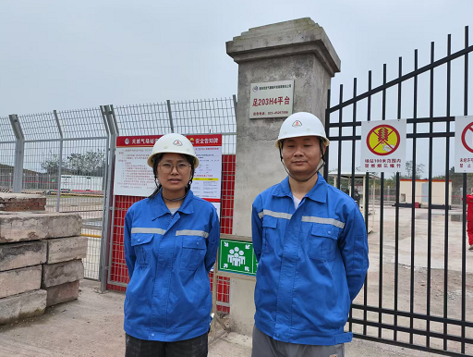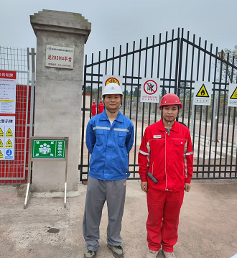
现场调查照片
现场采样和检测照片

